優品提供

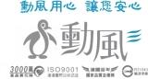

 可攜式電動果汁機
出外露營 上班上學 好果汁自己打 讓您體驗全新型態便利生活

炎炎夏日，水分和養分快速流失，今夏最新的『可攜式電動果汁機』幫您補充所需要的養分，不論外出露營、家裡自用，讓打果汁變的更簡單！優品為增進同仁福利，特別爭取最優惠的價格惠予全體同仁，歡迎踴躍訂購。

核研所同仁 獨享優惠至：107年8月10日

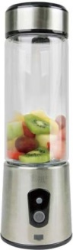

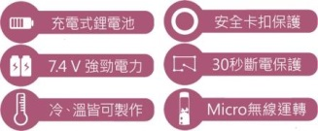
健康升級 專案
專案價每組：990元

一次合購6組 免運費

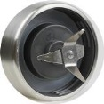 (未達6組需自付運費85元)

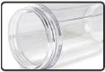

商品特色：

- 一機多用 攜帶方便：附USB充電線，不論運動、露營、上班上學都輕鬆打帶著走。

- 四翼刀片 打汁細緻：專業打汁機刀片，製作副食品及榨汁更細緻更均勻。

- 雙層高硼硅玻璃：安全無毒無塑化劑，耐高溫150度，無有害物質釋出。

- 勳風家電 品質把關：原廠一年保固，多項認證及安全保險，讓您安心使用有保障。
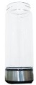

訂購方式：
★請各單位填寫訂購單後，逕洽『合作社』統一彙整即可。
★為保障同仁之消費權益，凡所購之商品如遇故障、瑕疵可逕與供應商諮詢聯絡，以獲得合理之消費保障。

樣品請洽詢合作社辦公室
可攜式電動果汁機訂購單
服務單位：
連 絡 人： 電話： 分機： 手機：
電子信箱：
地 址：

【訂購者姓名、地址、電話、請填寫完整以便出貨作業】 日期： 年 月 日
姓 名 | 分 機 | 電動果汁機  數量 | 雙層高硼硅玻璃杯 加購數量 | 金 額
可攜式電動果汁機 原價2280元 專案優惠價 每組990元

一次合購6組 免運費 【未達6組 需自付運費85元】

雙層高硼硅玻璃杯原價900元 專案加購價 每組280元
合計： |  | 台 | 金額： 元

